Nom : Date :

Prénom :

**CO-INTERVENTION**

**ENSEIGNEMENT PROFSSIONNEL ET MATHEMATIQUES**

|  |  |
| --- | --- |
| Compétences en Coiffure | Connaissances en coiffure |
| **C1.3 : Réaliser des techniques de base de coiffure** | **S1.3.1.1 Biologie appliquée**  Indiquer la composition chimique du cheveu |
| **C1.2 : Mettre en œuvre une technique d’hygiène et de soin capillaire** | **S1.2.1 Technologie**  Produits d’hygiène et de soins capillaires  Identifier des principes actifs caractérisant les shampooings  **S1.3.2.2 Technologie**  Indiquer le rôle des principaux composants des produits utilisés (colorants, décolorants, oxydants) |
| Compétences en Mathématiques | Capacités et Connaissances en Mathématiques |
| - S’approprier  - Analyser  - Réaliser  - Communiquer | - Associer les éléments à leur symbole grâce à la classification périodique  - Interpréter une formule chimique en termes atomiques  - Identifier un pictogramme sur l’étiquette d’un produit  - Utiliser la proportionnalité |

**OBJECTIF GENERAL** : Identifier les composants chimiques du cheveu et des produits en coiffure

**Contexte professionnel :** Lors d’une formation professionnelle, la formatrice aborde des thèmes très techniques concernant la recherche et l’évolution des produits capillaires.

**Situation professionnelle :** Carole, technicienne, chez Schwarzkopf, vous parle des molécules qui composent le cheveu et que l’on peut trouver dans les produits. Ces composants vous permettrons de comprendre ce qui ce passe dans le cheveu.

**Séquence n°3 : Les molécules utilisées en coiffure**

1. **Activité 1 : Composition du cheveu**

**Document 1**

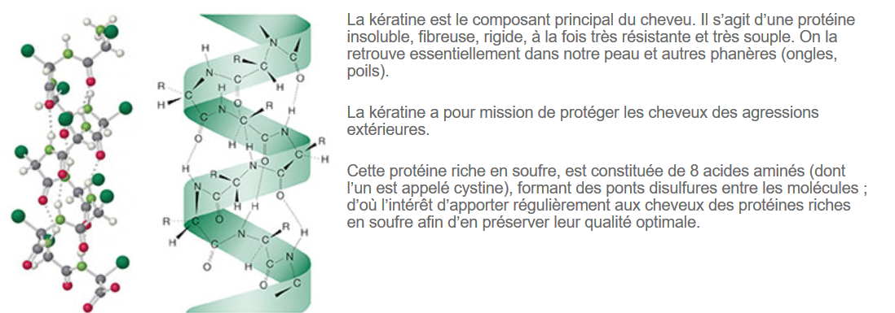

La kératine est le composant principal du cheveu. Il s’agit d’une protéine insoluble, fibreuse, rigide, à la fois très résistante et très souple. On la retrouve essentiellement dans notre peau et autres phanères (ongles, poils).

La kératine a pour mission de protéger les cheveux des agressions extérieures.

Cette protéine riche en soufre, est constituée de 18 acides aminés (dont l’un est appelé cystéine), formant des ponts disulfures entre les molécules ; d’où l’intérêt d’apporter régulièrement aux cheveux des protéines riches en soufre afin d’en préserver leur qualité optimale.

<https://www.clemascience.com/fr/content/42-cheveux-structure-et-composition>

A l’aide du document 1, répondre aux questions suivantes :

Indiquer le principal composant du cheveu.

…………………………………………………………………………………………………………………..

Donner le nom d’un des acides aminés contenu dans le cheveu.

…………………………………………………………………………………………………………………..

Nommer l’atome contenu dans la protéine qui leur permet de préserver la qualité du cheveu.

…………………………………………………………………………………………………………………..

**Document 2**

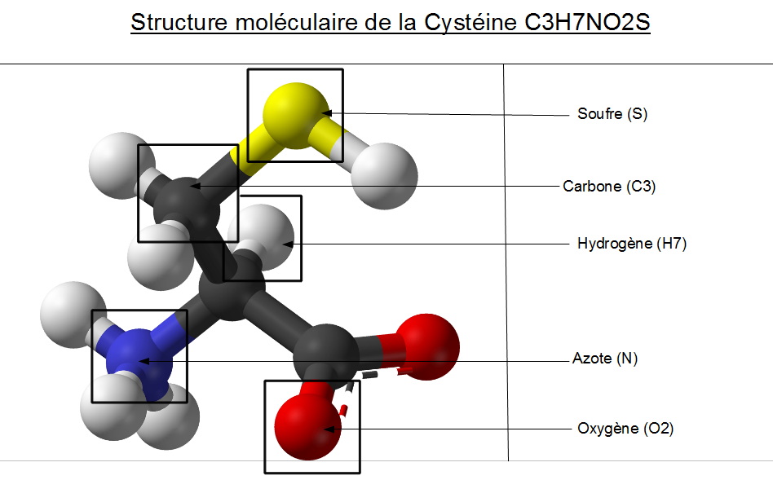

La cystéine est un acide aminé qui contient un atome de soufre (carbone en noir, oxygène en rouge, azote en bleu, hydrogène en blanc et soufre en jaune).

<https://www.futura-sciences.com/sante/definitions/biologie-cysteine-8485/>

A l’aide du document 2, répondre aux questions suivantes :

Lister les atomes qui composent la cystéine en indiquant leur nom et leur symbole.

-………………………………………………………………………………………………………………..

-………………………………………………………………………………………………………………..

-………………………………………………………………………………………………………………..

-………………………………………………………………………………………………………………..

-………………………………………………………………………………………………………………..

D’autres molécules composent le cheveu.

Remplir le tableau suivant.

|  |  |  |
| --- | --- | --- |
| Nom | Formule ....................... | Formule brute |
| Glycine |  |  |
| Leucine |  |  |
| Cystéine |  |  |

**Définition**

Formule brute : ..................................................................................................................................

…………………..................................................................................................................................

Formule ....................................... : ...................................................................................................

……………………………………….....................................................................................................

1. **Activité 2 : composition d’un shampooing**

Ce schéma représente les proportions des ingrédients contenus dans un shampooing :

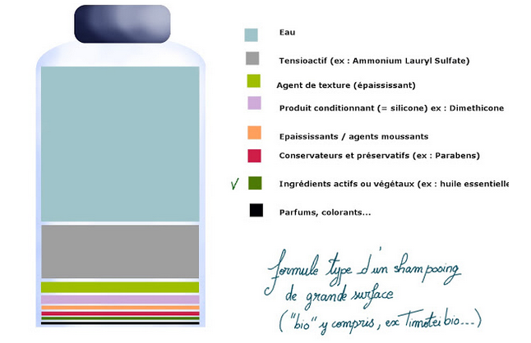

* 1. Quel est le produit qui entre majoritairement dans la composition de ce shampooing ?

.........................................................................................................................................................

* 1. Donner une estimation du pourcentage (en volume) que ce produit représente dans le shampooing. Expliquer la méthode utilisée.

............................................................................................................................................................

............................................................................................................................................................

............................................................................................................................................................

……………………………………………………………………………………………………………........

* 1. Quelle est sa formule chimique

Brute : .................................................................................................................................................

Développée : ......................................................................................................................................

* 1. Quel est le rôle de cette molécule dans le shampooing ?

...........................................................................................................................................................

* 1. Quel est approximativement le pourcentage de tensioactif ?

............................................................................................................................................................

............................................................................................................................................................

............................................................................................................................................................

* 1. Indiquer le rôle du tensioactif :

...........................................................................................................................................................

* 1. Le tensioactif a pour formule brute **C12H29NO4S.**

Ecrire le nom et le nombre d’atomes qui composent cette molécule.

-………………………………………………………………………………………………………………..

-………………………………………………………………………………………………………………..

-………………………………………………………………………………………………………………..

-………………………………………………………………………………………………………………..

-………………………………………………………………………………………………………………..

* 1. Le poly(diméthylsiloxane) communément appelé diméthicone, est un polymère formé de plusieurs motifs identiques de formule :

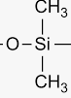

Ecrire la formule brute de ce motif :

* 1. Pour les parabens, ces 2 indications sont données :

Comment appelle-t-on ce type de signalétique ?

...........................................................................

Quelle est leur utilité ?

...................................................................................

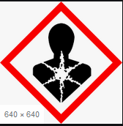 

............................ ...........................

* 1. Pour donner une odeur florale à certains shampooings, on utilise le linalol de formule brute **C10H18O.**

Ecrire le nom et le nombre d’atomes contenus dans une molécule de linalol

............................................................................................................................................................

............................................................................................................................................................

............................................................................................................................................................

* 1. Donner une estimation en pourcentage du volume de parfum et colorants contenu dans ce shampooing.

............................................................................................................................................................

............................................................................................................................................................

............................................................................................................................................................

1. **Activité 3 : Les produits de maintien.**
   1. Dans le tableau ci-dessous sont indiqués les **gaz propulseurs** utilisés dans les bombes aérosols pour les laques à cheveux.

Compléter le tableau en donnant la formule brute des molécules :

|  |  |  |
| --- | --- | --- |
| **Nom de la molécule** | **Modèle moléculaire** | **Formule brute** |
| **Dioxyde de carbone** |  |  |
| **Diazote** |  |  |
| **Protoxyde d’azote** |  |  |
| **Ethane** |  |  |

|  |  |  |
| --- | --- | --- |
| **Nom de la molécule** | **Modèle moléculaire** | **Formule brute** |
| **Propane** |  |  |
| **Butane** |  |  |
| **Diméthylether** |  |  |

* 1. Dans les laques ou les gels, il y a également des solvants.

Compléter le tableau en donnant la formule brute des molécules :

|  |  |  |
| --- | --- | --- |
| **Nom de la molécule** | **Formule développée** | **Formule brute** |
| Eau |  |  |
| Ethanol |  |  |
| Propan-2-ol  (alcool isopropylique) |  |  |

* 1. Comparer les formules développées de l’éthanol et du propan-2-ol. Quelles sont leurs similitudes ?

............................................................................................................................................................

............................................................................................................................................................

............................................................................................................................................................

* 1. Ces 2 molécules appartiennent à une même famille :

………………………………………………………………………...........................................................

1. **Activité 4 : les produits utilisés en coloration.**

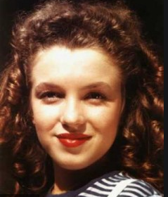 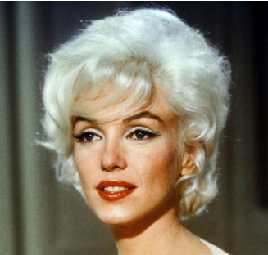

............................ ..........................................

(1946) (1962)

Cette actrice célèbre a adopté la couleur blond platine.

On dit aussi que cette actrice est une blonde ................................................

Cet adjectif indique la molécule utilisée pour les décolorations :

......................................................................................................................................................

* 1. Le **peroxyde d’hydrogène** a pour formule brute H2O2

Proposer une formule développée de cette molécule et dessiner le modèle moléculaire

|  |  |
| --- | --- |
| **Formule développée** | **Modèle moléculaire** |
|  |  |

* 1. Indiquer le rôle joué par le peroxyde d’hydrogène dans la coloration.

............................................................................................................................................................

............................................................................................................................................................